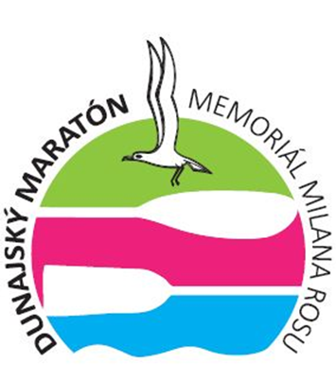 Dunajský maratón v kanoistike a veslovaní, 27. ročník,
memoriál Milana Rosu
6. septembra 2015
Pozvánka
Pozývame všetkých priaznivcov kanoistiky, vodnej turistiky a veslovania na 27. ročník Dunajského maratónu v kanoistike, ktorý sa bude konať v nedeľu 6. septembra 2015 na starom koryte Dunaja na slovensko–maďarskom úseku Dobrohošť (rkm 1842) – Gabčíkovo (rkm 1820).
Vzhľadom na mimoriadne priaznivé odozvy účastníkov minulých ročníkov ostáva našou prioritou pripraviť preteky s traťou ktorá je zaujímavá predovšetkým pre pretekárov. Okrem vrcholových a vysoko výkonných pretekárov očakávame širokú spoločnosť športovcov ktorí pádlujú pre radosť a potešenie.
Pretekať sa bude na trati s dĺžkou 22 km bez prenášky dolu miernym prúdom v unikátnom ekosystéme Dunaja. Hromadný štart bude pri obci Dobrohošť, na rkm 1842, oproti hati Dunakiliti. Cieľ bude v Gabčíkove na rkm 1820 pri legendárnej vodáckej krčme Hullám csárda. Odhadovaný čas mužských K1 je okolo 1 hod. 10 min.
Tohoročný Dunajský maratón je oficiálnym sprievodným podujatím Majstrovstiev sveta v kanoistickom maratóne a Svetového pohára veteránov, ktoré sa budú konať v neďalekom maďarskom Györi len pár dní po Dunajskom maratóne. Dunajský maratón preto využijú viaceré tímy na aklimatizáciu v regióne a poslednú previerku síl. Svoju účasť už avizovali zámorskí pretekári z Južnej Afriky, Austrálie, Hong-Kongu, Kanady, USA a Mexika a samozrejme aj reprezentácia Slovenska. Základom však ostávajú naši lokálni a regionálni skalní priaznivci a kamaráti z lodeníc a vodáckych klubov na Slovensku, v Česku, Maďarsku a Rakúsku.
Preteky organizuje Vodácky klub Dunajčík Bratislava.
Všetky potrebné informácie sú uvedené na internetovej stránke www.dunmar.kanoe.sk
